***Когда следует обратиться за помощью***

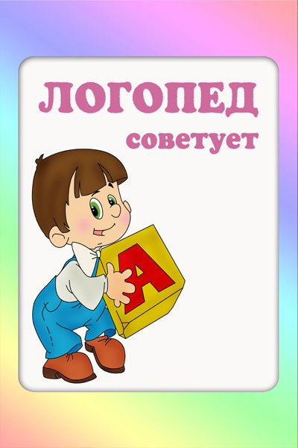***к детскому логопеду?***

**Развитие речи** - наиболее очевидный показатель психического развития ребенка, поэтому именно оно привлекает наибольшее внимание родителей и педагогов. В то же время многие из них выделяют только недостатки звукопроизношения, не обращая внимания на такие важные характеристики речевого развития, как нарушения слоговой структуры слова, правильность восприятия и воспроизведения звучания слова, пропуски и замены звуков, способность составлять связные предложения, умение использовать предлоги и падежные изменения слов в предложениях. Помощь логопеда нужна и в этих случаях, и чем раньше и полноценней она будет оказана, тем меньше проблем возникнет у ребенка при подготовке к школьному обучению и в процессе него.

**особенности речи детей 4-5 лет в норме**

Дети пятого года жизни начинают выделять и называть наиболее существенные связи и точно отражать их в речи. Речь их становится разнообразней, точнее и богаче по содержанию. Возрастает устойчивость внимания к речи окружающих, они способны до конца выслушивать ответы взрослых.

Значительно улучшается звукопроизношение: полностью исчезает смягченное произнесение согласных, редко наблюдается пропуск звуков и слогов. К 4 годам почти все дети произносят шипящие звуки, а к 5 годам появляются и звуки **Л, Р.** Итак, **в 5 лет произношение всех звуков должно быть в норме.** Но у некоторых детей еще остается неустойчивое произношение  некоторых звуков.

На пятом году жизни ребенок способен узнавать на слух наличие того или иного звука в слове, подобрать слово на заданный звук.

Если в 4 года словарь ребенка составлял 2500 слов, то в 5 лет уже 3000 слов. Это дает возможность ребенку полнее строить свои высказывания. В речи детей чаще появляются прилагательные, которыми они пользуются для обозначения признаков и качеств предметов, для определения цвета, кроме основных называют дополнительные (голубой, темный, оранжевый), начинают появляться притяжательные прилагательные – лисий хвост, заячья избушка, слова, указывающие на свойства предметов, качества, материал, из которого они сделаны (железный ключ). Все шире использует наречия, местоимения, сложные предлоги (из-под, около и др.), появляются обобщающие слова (посуда, одежда, мебель, овощи, фрукты).

Свое высказывание ребенок строит из 2-3 простых распространенных предложений, сложносочиненные и сложноподчиненные предложения использует чаще, но всё еще мало.

Рост словаря, употребление сложных предложений приводит к тому, что дети чаще допускают грамматические ошибки: «хочут» вместо хотят, «красная» мяч.

Некоторые дети в этом возрасте могут пересказать текст прочитанной сказки или рассказа. Однако многие все еще не могут самостоятельно без помощи взрослых связно, последовательно и точно пересказать текст.

Достаточный речевой слух дает возможность ребенку различать в речи взрослых повышение и понижение громкости голоса, интонации. Дети могут сами воспроизводить различные интонации, подражая героям сказки.

В возрасте 3-5 лет иногда возникает заикание, чаще у мальчиков, очень подвижных и эмоциональных. Причины его различны: испуг, подражание, наследственный фактор и т. д. Поэтому родители должны быть внимательны к речи ребенка, и, если появились «запинки», сразу обратиться к логопеду.

**В каких же случаях следует обратиться за помощью к детскому логопеду?**

**Если в 4 года** у ребенка очень скудный словарный запас (в норме — около 2000 слов), он не может запомнить четверостишье, а также совсем не рассказывает собственных историй (при этом ошибки в предложениях, проблемы со «сложными» звуками – норма).

**В 4,5 года** не сформирована звуковая сторона речи – не выговаривает звуки или произносит их неверно.

Малыш «захлёбывается» речью, торопится высказать свои мысли.

Выдоха не хватает на фразу, добирает воздух посреди слова.

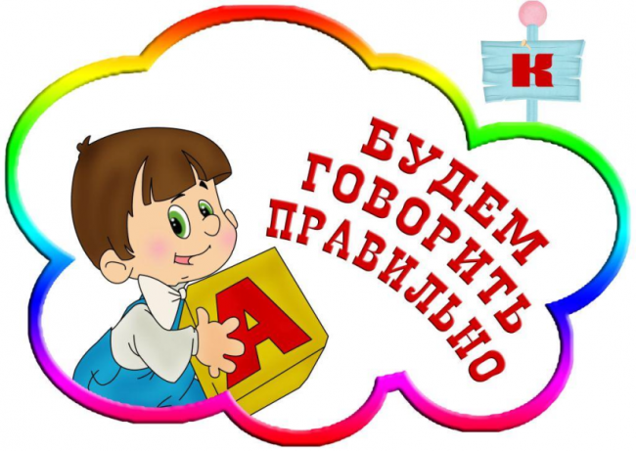

Таким образом, уважаемые родители, если Вы отметили несоответствие между возможностями Вашего ребенка и описанными выше «нормативными» показателями, обратитесь к специалисту - только комплексный анализ недостатков развития, их причин и последствий может быть основой для полноценной помощи ребенку. ***Учитель-логопед, Маркова А. В.***